**Informe Computación 2**

**Arduino aplicado al análisis de fenómenos físicos**

**Estudiantes**

**Marcos Rios**

**Jonathan Guzmán**

**Alejandro Martin Oddone**

**Profesor**

**Carlos Dibarbora**

**Fecha de entrega**

**16/11/2022**

**Objetivo**

Determinar el momento de inercia de un volante a través del uso de placa Arduino.

**Desarrollo**

Con el objetivo planteado se sujetó el volante en el extremo de una mesa utilizando un soporte universal. Dicho volante cuenta con un diente en su borde de forma tal que al hacerlo rotar, la pieza atravesara un sensor de movimiento concectado a un pin digital de la placa Arduino. A su vez, al volante se le enrolló sin atar un hilo sobre su eje con una plomada sujeta al otro extremo y utilizando una pequeña polea para lograr que quedara paralelo a la superficie de la mesa. De esta forma, al liberarse el peso, el volante comenzó a rotar, inicialmente con una aceleración creciente. Una vez el peso se desprendió del volante comenzó la fase de frenado o aceleración decreciente. A través del código elaborado, el software imprimió el tiempo transcurrido entre una rotación completa y la siguiente, y recopilando dichos datos, graficando las curvas respectivas para calcular ambas aceleraciones y aplicando la deducción detallada a continuación se pudo obtener el momento de inercia del volante.

Para un cuerpo en rotación se tiene que:

$$ΣM_{O}=Iα$$

Para este movimiento en particular:

$$mgr-M_{F}=Iα_{CAÍDA}$$

Donde $M_{F}$ es el momento de frenado. Una vez que el peso se suelta del volante continúa rotando pero cada vez a menor velocidad hasta finalmente detenerse:

$$-M_{F}=Iα_{F}$$

Reemplazando este momento en la ecuación se obtiene:

$$mgr-Iα_{F}={Iα}_{C}$$

De esta última expresión hacemos pasajes de términos y despejamos $I$

$$I=\frac{mgr}{α_{C}+α_{F}}$$

El resultado obtenido fue 0,24 N.m

Luego para realizar una comprobación calculamos el momento de inercia de forma teorica ya que conociamos el espesor del volante, el radio y el tipo de material del que estaba hecho para saber la densdad y con el calculo del volumen determinar la masa.

$$I=\frac{1}{2}MR^{2}$$

*R =* 0.0975m

*h*=0.002m

acero *=* 7850 $\frac{kg}{m^{3}}$

*M=*0.468 kg

$I=\frac{1}{2}\left(0.468kg\right)$ (0.0975m)2 = 2.228x10-3 kgm2

**Elementos utilizados**

-Placa Arduino Uno

-Protoboard

-Sensor de movimiento

-Cables de conexión

-Volante de inercia

-Soportes universales

-Plomada

-Polea

**Código utilizado en Arduino**

**int sensor=3;**

**void setup() {**

**Serial.begin(9600); :**

**pinMode(sensor,INPUT);**

**}**

**int aux=0;**

**void loop() {**

**delayMicroseconds(30);**

**int var=digitalRead(sensor);**

**if(var!=aux){**

**Serial.print(var);**

**Serial.print(";");**

**Serial.println(millis());**

**aux=var;**

**}**

Primero se crea una variable con el nombre sensor para llamar al pin digital número 3. En el setup únicamente se establece dicho pin como INPUT, para así poder recolectar los datos leídos por el sensor. Antes de ingresar en el loop se define una variable de valor inicial 0, puesto que la señal digital solo entrega 0 y 1 (sensor tapado o libre). Dentro del loop se define una nueva variable “var” que almacena lo que el sensor lee y se inicia un bucle “if” de forma tal que cuando la lectura del sensor cambia de 0 a 1 se redefina y asi lograr que el sensor arroje solo los tiempos en los que el sensor cambia de 0 a 1, es decir, cuando se obstruye y se libera, sin almacenar todos los valores de tiempo que transcurren entre una vuelta y otra. Finalmente se ordena al programa que imprima dichos valores en el monitor, con el caracter **";"** entre el valor 1 y su respectivo tiempo para así facilitar el procesamiento de los datos como archivo CSV.

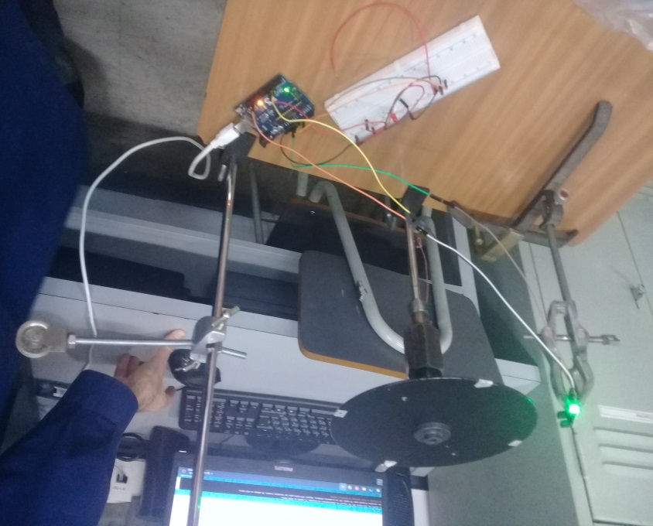

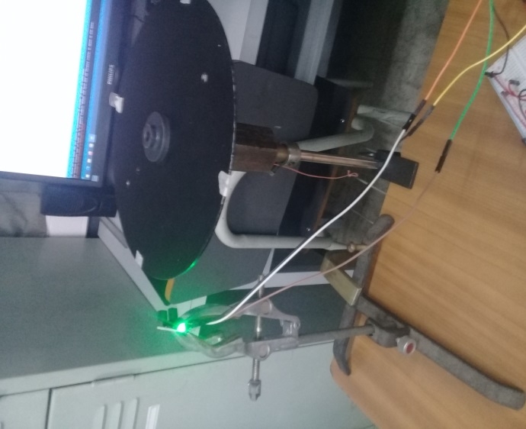

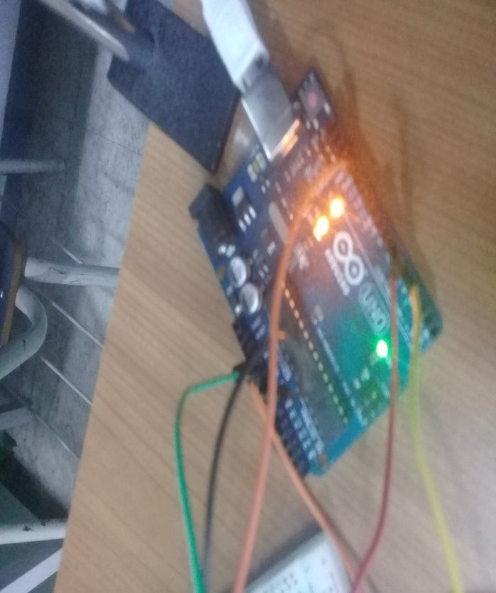

Análisis y gráficos obtenidos:

**Trayectoria completa:**

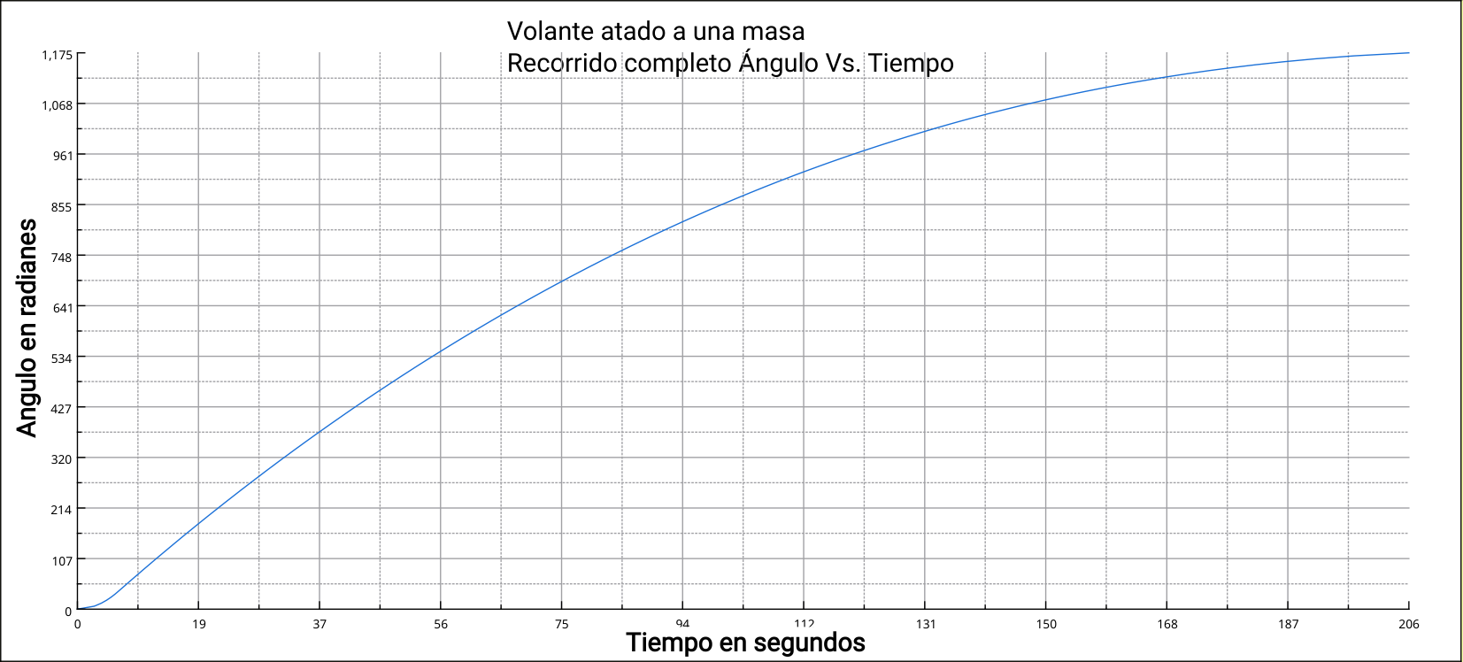Se realizó una gráfica del ángulo barrido por el volante contra el tiempo transurrido en segundos, usando el software **LabPlot.**

En la gráfica se pueden distinguir dos intervalos, el primero con concavidad positiva al comienzo de la curva que corresponde al tiempo durante el cuál la masa estaba atada al volante. El segundo, con concavidad negativa corresponde al los instantes en los que el disco ya no estaba conectado a ninguna masa.

**Aceleración positiva:**

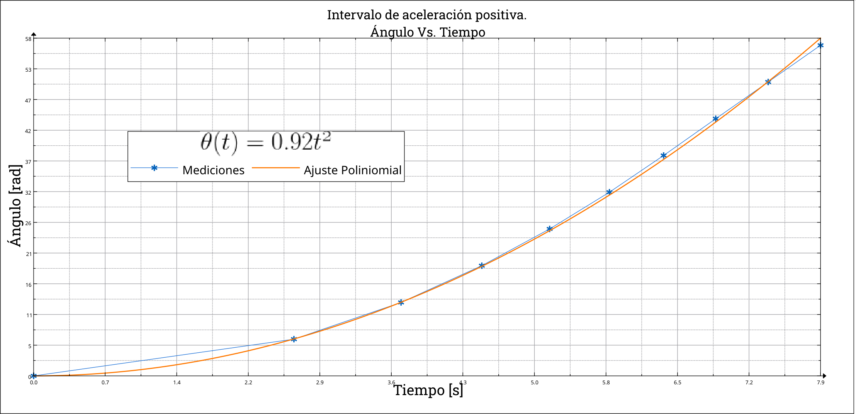

Teniendo en cuenta el diámetro del eje en el que estaba atada la cuerda, y la longitud de la misma, se pudo estimar cuántas vueltas había alcanzado a dar el volante antes de que la masa se soltara. A partir de esa información se realizó un nuevo gráfico donde se representan aquellos instantes de aceleración positiva del volante.

Sobre los puntos obtenidos se hizo también, un ajuste al polinomio de grado dos, de tal forma que haya una expresión matemática que aproxime el comportamiento en esta etapa.

**Frenado:**

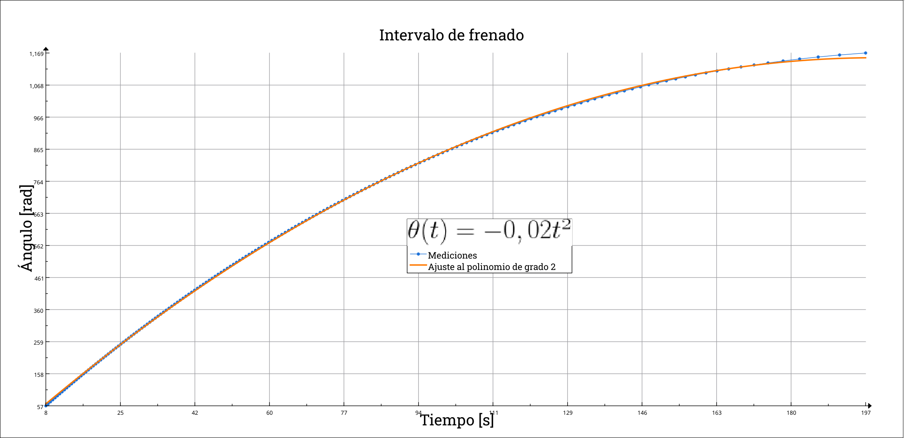Se repitió el proceso de la gráfica anterior, pero esta vez utilizando los valores correspondientes a los instantes posteriores a que la cuerda se soltara del volante.

**Conclusiones**

Se considera satisfactoria la práctica dado que se pudieron combinar fundamentos de física estudiados en años anteriores con los conocimientos y las herramientas que la informática nos ofrece. Para este caso puntual, se comprueba apenas una muestra del alcance que el uso de la placa Arduino posee para el análisis de fenómenos físicos y la relativa simpleza que conlleva, no siendo necesario dominar el lenguaje de programación en el que se basa sino entendiendo su lógica y aplicando códigos para nada intrincados.

En cuanto al dispositivo experimental utilizado se estima muy enriquecedor el aprendizaje del uso tanto de la placa Arduino como del protoboard, elementos hasta entonces ajenos a nuestro dominio. En cuanto al montaje del volante y los elementos utilizados con éste, no implicaron complicaciones ni contratiempos considerables.

En lo que a los resultados obtenidos se refiere, tal como muestran las gráficas expuestas, se tiene por cumplido el objetivo de la práctica puesto que responden al comportamiento esperado de una función que describe el movimiento estudiado, tanto para la fase de aceleración creciente como para la de aceleración decreciente.